第 41 卷第 3 期
2024 年 5 月
中国科学院大学学 报( 中英文)
Journal of University of Chinese Academy of Sciences
Vol． 41
May
No． 3
2024

■■■■■■■■■■■■■■■■■■■■■■■■■■■■■■■■■■■■■■■■■■■■■
文章编号: 2095-6134( 2024) 03-0398-13

基于时空依赖关系多智能体强化学习的多路口交通信号协同控制方法*

王兆瑞，岩延，张宝贤†
( 中国科学院大学人工智能学院，北京 100049)
( 2023 年 6 月 20 日收稿; 2023 年 9 月 11 日收修改稿)

Wang Z Ｒ，Yan Y，Zhang B X． Cooperative traffic signal control method for multi-intersection: an approach based on spatiotemporal dependence multi-agent reinforcement learning［J］． Journal of University of Chinese Academy of Sciences，2024，41( 3) : 398-410． DOI: 10． 7523 / j． ucas． 2023． 076．

摘 要 面对日益严重的交通拥堵现象，智能交通信号控制已成为提升城市道路网络性能必
不可少的手段。 提出一种基于时空依赖关系多智能体强化学习算法的多路口交通信号控制方法 STLight( spatiotemporal traffic light control) 。 通过基于注意力机制的时空依赖模块 STDM ( spatiotemporal dependent module) ，STLight 可将初始交通观测数据提取为时空特征，以有效捕获各交叉路口间的时空依赖关系。 此外，基于所提取的时空特征，STLight 在基于集中训练分
散执行框架的多智能体强化学习算法基础之上进一步为各个智能体引入全局时空信息，从而进一步提升多智能体之间的协作能力。 实验结果表明，STLight 在提升城市道路网络的性能方面具有显著的优势，有助于缓解当前大规模城市道路网络的交通拥堵问题。
关键词 多智能体强化学习; 多路口交通信号控制; 注意力机制; 马尔可夫博弈; 时空依赖
中图分类号: TP39 文献标志码: A DOI: 10. 7523 / j． ucas． 2023． 076

Cooperative traffic signal control method for multi-intersection: an approach based on spatiotemporal dependence multi-agent reinforcement learning
WANG Zhaorui，YAN Yan，ZHANG Baoxian
( School of Artificial Intelligence，University of Chinese Academy of Sciences，Beijing 100049，China)

Abstract In the face of increasingly serious traffic congestion，intelligent traffic signal control has become an indispensable means to improve the performance of urban road network． In this paper，a spatiotemporal traffic light control ( STLight) based on multi-agent reinforcement learning algorithm is proposed． Through the spatiotemporal dependent module ( STDM ) based on the attention mechanism，STLight can extract the initial traffic observation data as spatiotemporal features，so as

* 国家重点研发计划项目( 2018AAA0100804) 和国家自然科学基金( 61872331) 资助
† 通信作者，E-mail: Bxzhang@ ucas． ac． cn

to effectively capture the spatiotemporal dependence relationship between intersections． In addition， based on the extracted spatiotemporal characteristics， STLight further introduces global spatiotemporal information to each agent on the basis of the multi-agent reinforcement learning algorithm based on the centralized training decentralized execution framework，so as to further improve the cooperation ability among multi-agents． The experimental results show that STLight has significant advantages in improving the performance of urban road networks，and helps to alleviate the traffic congestion problem of current large-scale urban road networks．
Keywords multi-agent reinforcement learning; multi-intersection traffic signal control; attention mechanism; Markov game; spatiotemporal dependent

随着城市化进程的加速和人口集聚程度的增加，交 通拥堵问题日益严重。 交通信号控制 ( traffic signal control，TSC) 作为城市交通管理的关键环节，能够有效提升城市交通系统效率，对于缓解交通拥堵、提高道路通行能力和减少能源消耗有着至关重要的作用。
传统 TSC 方法以悉尼交通自适应协调控制系统( Sydney coordinated adaptive traffic system， SCATS) ^{［1］} 和分周期偏移优化技术( split cycle offset optimizing technique，SCOOT) ^{［2］}为代表。 传统 TSC 方法通过部署传感器或者摄像头获取交通流量数据以检测车辆通过交叉路口的情况，无法及时响应实时的交通状况，容易导致信号灯控制滞后于交通流量的变化^{［3-4］}。 另一方面，传统 TSC 方法大多依赖于人工预设规则^{［5］}以及特定交通模型假设^{［6］}，无法广泛应用于复杂的真实交通道路网络。 综上所述，传统 TSC 方法已经难以适应日益密集的交通流量和瞬息万变的交通环境，能够实时控制调整交通信号灯配时方案的智能控制方法对于 TSC 系统性能的提升具有重要的现实意义。
不同于传统 TSC 方法，基于深度强化学习的 TSC 方 法^{［7］}，如 IntelliLight^{［8］}、 CoLight^{［9］}、 Press-Light^{［10］}以及 MetaLight^{［11］}等，在获取适应复杂交通动态的数据驱动控制模型和自适应学习优化 TSC 策略上显示出了巨大的潜力，可以更及时、更有效地适应和协调交通^{［12］}。 大量研究成果^{［13-17］}表明基于深度强化学习的方法在提升道路网络性能方面优于传统 TSC 方法。 然而在大规模城市多交叉路口的场景下，随着状态空间与动作空间维度的增加，传统的单智能体强化学习方法的计算复杂性随之急剧增加^{［18］}。 近年来，也有部分工作研究基于多智能体强化学习^{［19-20］}的 TSC 方法。其中，可有效应对多智能体非平稳环境^{［21］}的基于
集中式训练分布式执行框架( centralized training decentralized execution，CTDE) 的多智能体强化学习算法正引起广泛关注^{［22-24］}。 在集中式训练阶段，CTDE 框架可共享全局范围的数据，从而实现控制策略的协调与优化^{［23］}。 在分布式执行阶段，各交叉口或路段的信号控制智能体，根据本地观测数据以及经过训练的策略，实时地对信号灯进行控制^{［24］}。 然而，当前基于多智能体强化学习算法的 TSC 方法^{［25］}大多没有考虑多交叉路口之间的时空依赖性^{［26］}，而在交通路网中，交叉路口之间的车流量相互影响，其时空依赖特性与整体交流性能息息相关^{［27］}。 因此，设计考虑多交叉路口之间时空依赖特性以及基于 CTDE 框架的多智能体强化学习算法，对于缓解城市交通拥堵问题有着至关重要的作用。
基于上述考虑，本文将交叉路口作为智能体，提出基于时空依赖关系多智能体强化学习的多路口 TSC 方法 STLight。 本文的主要创新点如下:
- 将多路口 TSC 问题转化为马尔可夫博弈问题，并定义了相应的观测空间、动作空间和奖励函数。
- 提出一种基于注意力机制^{［20］}的时空依赖模块 STDM。 STDM 可分别在时间和空间维度上提取各交叉路口的相关性，并将原始观测数据转化为具有时空特征的状态表示，以有效捕获各交叉路口间的时空依赖性。
- 基于所提取的时空特征，STLight 使用基于 CTDE 架构的多智能体强化学习算法，能够有效缓解多智能体动态环境的非平稳问题，并进一步提升各智能体之间的协作能力，从而实现对多交叉路口交通信号的协同控制管理。
- 通过大量仿真实验，验证了本文所提出的 STLight 方法在不同度量指标上均优于现有的工作。

相关工作

传统 TSC 方法
1966 年，英 国运输与道路研究实验所 ( Transport and Ｒoad Ｒesearch Laboratory， TＲＲL) ^{［6］}首次提出基于离线配时的 TＲANSYT 计时控制方法。 之后 TＲＲL^{［2］}又在此基础上，开发出以绿信比、周期及相位差优化技术 SCOOT 为基础的自适应车流控制系统。 20 世纪 70 年代，由新南威尔士州公路交通管理局^{［1］}研发的悉尼交通自适应协调控制系统 SCATS，时至今日仍广泛
应用于澳大利亚、新西兰以及其他国家的城市。上述传统 TSC 控制系统虽然能够减少交通拥堵
和提高道路使用效率，但它们也存在着无法预测未来交通需求、兼容性差以及易受环境变化影响等缺点。
2008 年，Koonce 和 Ｒodegerdts^{［5］}提出预定时
控制策略 Fixed-Time。 2013 年，Varaiya^{［3］}提出基
于交通网络中车辆排队压力的自适应交通信号控制策略 MaxPressure。 同年 Cools 等^{［4］}开发出自组织交通信号灯( self organizing traffic lights，SOTL)
控制方法。 在某些特定场景中，上述算法能够让交通信号灯自适应地响应实际交通需求，从而提高整个交通网络的通行效率。 然而上述算法都存在一定的局限性，例如无法处理大规模交通网络中的全局优化问题。

基于深度强化学习的 TSC 方法
2016 年，Li 等^{［28］} 最先尝试将深度 Q 网络 ( deep Q-network，DQN) 应用于单个交叉路口的交通信号控制; Genders 和 Ｒazavi^{［29］}探讨了基于策略梯度( policy gradient，PG) 的交通信号控制方法并将其与深度学习技术结合; Aslani 等^{［30］}主要研究在实际交通网络中如何利用基于演员－评论家( actor-critic，AC) 方法的自适应交通信号控制来应对不同的交通中断事件，并设计了演员－评论家自适应交通信号 ( actor-critic adaptive traffic signal，A-CATs) 控制方法。 2020 年，Yang等^{［16］}提出改进近端策略优化( modified proximal policy optimization，MPPO) 算法，从全局角度对交通信号灯和车辆进行控制。 2021 年，Ge 等^{［13］}提出一种基于多视角编码器实柔性演员－ 评论家 ( multi-agent transfer soft actor-critic with the multi-view encoder，MT-SAC) 方法。 2023 年，Huang 和 Qu^{［17］} 利 用 近 端 策 略 优 化 ( proximal policy
optimization，PPO) 算法对神经网络进行训练并调整信号相位来获得最优的信号控制策略。 同年，
Chen 等^{［31］}提出一种基于长短时记忆( long short-term memory，LSTM) 网络以及 QMIX 算法^{［32］}的多路口 TSC 方法。 同年，Timur 等^{［14］}将异步优势演员－评论家( asynchronous advantage actor-critic， A3C) 算法应用于多路口交通信号控制场景中。
然而，上述算法大多只考虑单个交叉路口的交通流量状况，缺乏对整个交通网络的协同控制。
2020 年，Wang 等^{［33］}提出通过使用时空多智
能 体 强 化 学 习 ( spatiotemporal multi-agent reinforce-ment learning，STMAＲL) 来协调交通信号控制，以 解决交通拥堵问题。 2021 年，Wu等^{［34］} 提出动态时空图注意力网络 ( dynamic spatiotemporal graph attention network，DynSTGAT) ，
通过动态注意力机制捕捉交通流量和模式的时空变化以实现智能自适应信号控制。 2022 年，Zhao等^{［35］}探索了基于 Transformer 的方法在网络化交通信号控制中实现智能合作学习，并通过自注意
机制和序列建模提高交通信号控制的智能化水平。 然而上述基于多智能体强化学习的方法均没
有采用 CTDE 框架，从而可能导致协调困难、信息
不对称、 训练不稳定等问题。 2023 年，Bokade等^{［23］}提出基于 CTDE 的大规模交通信号控制多智能体强化学习框架，使得各智能体能够更好地
交换信息，从而有助于实现高效的交通信号控制系统。 同年，Yan 等^{［24］}提出基于 CTDE 的交通信号控制方法，使智能体能够根据动态交通流信息
实时调整注意力，在更大范围内快速有效地感知交通环境。 然而，上述工作都没有考虑交通道路网络的时空特征融合，无法有效捕捉各交叉路口之间的时空相关性，从而极大影响了各交叉路口之间的协同控制能力。
因此，我们提出基于时空依赖模块和集中训练分散执行架构多智能体强化学习的多路口 TSC方法 STLight，以期有效提升交通信号系统的协同
控制能力。

系统模型
本文研究交通道路网络中的多交叉路口 TSC问题，将由多个交叉路口和连接交叉路口的所有道路组成的交通道路网络建模为简单图 = ( ， ε) ，其中是交叉路口的集合，ε 是道路的集合。 交通道路网络由多个交叉路口 n_{i} ∈ 组成，一条

道路 e_{ij} ∈ ε 封闭连接 2 个相邻的交叉路口 n_{i} 和 n_{j} 。 与当前交叉路口n_{i} 通过道路e_{ij} 直接相连的交叉路口 n_{j} 称之为 n_{i} 的邻居交叉路口，n_{i} 的邻居交叉路口集合用i 表示。 一个标准的 2×2 多交叉路口交通道路网络如图 1 所示。
每个交叉路口 n_{i} 有 4 个不同的行驶方向包
括东、南、西和北，每个方向的道路由左转、直行和右转共 3 条车道组成，如图 2 所示。 接下来，给出部分本文要用到的 TSC 领域相关概念如下:
- 交通流量: 指在一定时间内通过某道路交
通设施的车辆数量。
- 进口车道和出口车道: 进口车道表示车辆即将要进入交叉路口的车道，最右边的车道只允
图 2 所示，进口车道和出口车道总数均为 12。
- 交通运动: 指车辆通过交叉路口从某进口车道到出口车道。 如图 2 所示，绿色直箭头表示对应车道允许的交通运动。
- 交通信号: 交通信号决定当前时间是否允许某车道上的车辆移动。 如图 2 所示，红色信号表示禁止交通运动; 绿色信号表示允许交通运动;黄色信号表示缓冲时段。
- 相位: 指绿色信号所对应某车道的交通运动，指示当前车辆在当前交叉路口可以行驶的方向，当前相位之外的所有交通运动均被禁止。 如图 3 所示，本文的默认场景为 4 向交叉路口，在交通信号控制场景中总共有 4 个常用相位 l₁ ，l₂ ，l₃ ，

许右转，中间的车道只允许直行，最左边的车道只
l ^{［36］}，各相位不能处于同一时段。 其中 l
代表南

允许左转，当没有冲突车辆时车辆总是可以右转。
4
1
出口车道表示车辆即将离开交叉路口的车道。 如
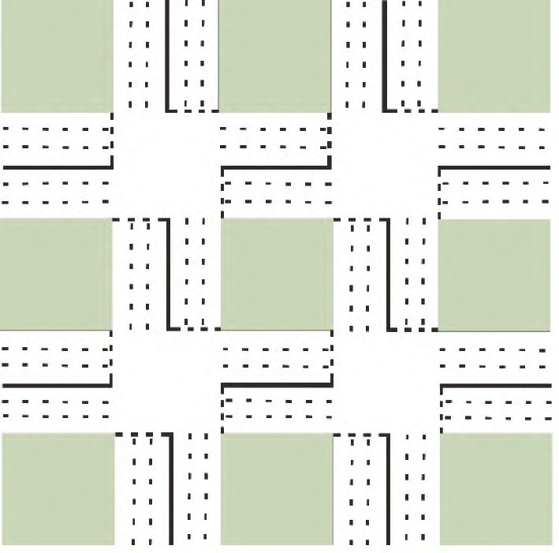
图 1 多交叉路口交通网络图示
Fig． 1 Illustration of multi-intersection traffic network
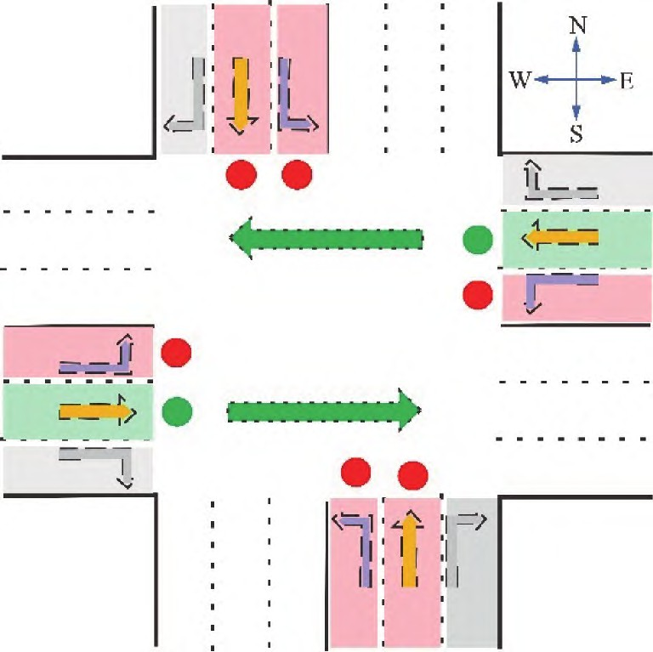
图 2 标准 4 向交叉路口图示
Fig． 2 Illustration of standard four-way intersection
北方向直行，l₂ 代表南北方向左转，l₃ 代表东西方
向直行，l₄ 代表东西方向左转，右转车道上的车辆
随时可右转。
- 周期: 交通信号灯从开始到结束的完整循环时间 P。 周期包括所有相位的持续时间和相位之间的转换时间，例如红色信号到绿色信号的切换。
- 绿信比: 指一个相位的绿灯时间占整个周期时间的比例。 绿信比决定了交叉口各个车道的通行能力。
- 排队长度: 指处于排队状态的车辆数目。
如果一辆车在交叉路口行驶速度小于 0. 1 m / s，
则该车被判定为排队状态。
- 最大绿灯时间和最小绿灯时间: 分别指为某一相位分配的最长绿灯时间 g_{max} 和最短绿灯时间 gmin 。
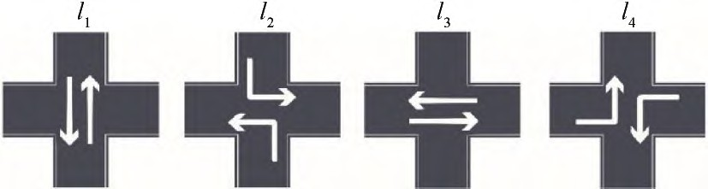
图 3 交通信号相位
Fig． 3 Traffic signal phases

问题定义
本文将多路口交通信号协同控制问题定义为多智能体强化学习任务，每个交叉路口都由一个智能体控制。 马尔可夫博弈是一种在有限时间内进行的策略决策过程，每个参与者都会根据自己的目标和其他参与者的策略来选择行动。 在多智

能体强化学习中，每个智能体都试图通过学习来优化自己的策略，以获得最大的回报。 智能体的策略选择取决于其当前的状态以及其他智能体的行动和状态。 智能体之间的相互作用和竞争使得整个系统具有马尔可夫博弈的特性^{［37］}。 因此本文将该多智能体强化学习任务转化为由元组
〈  ，r，γ，μ〉 定义的马尔可夫博弈 ( Markov game，MG) 问题:
，
，
，
，
其中每个智能体 n_{i} 在时刻 t 采取动作 a_{i，t} 后的即时奖励记为 r_{i，t} ，1 ≤ i ≤ 。
- 折现因子 γ: γ ∈ ［0，1］为折现因子，它可
以平衡即时奖励和未来奖励。
- 策略 μ: μ _{i} 表示智能体 n_{i} 基于其对环境的观察而采取的行为方式。
马尔可夫博弈的目标是寻找最优的联合策略
μ = { μ ₁ ，μ ₂ ，…，μ } ，使得系统能够最大化总累
i

- 智能体集合 :  = { n₁ ，n₂ ，…，n } 是
积奖励r_{t} 。 智能体n_{i}
的Q 函数定义为Q^{μ}( o，a) 。

智能体的有限集合。 每个智能体 n_{i} 控制一个交
叉路口，其中 i 是智能体的索引，1 ≤ i ≤ 。
- 观测 : o = { o₁ ，o₂ ，…，o } 是所有智能体的原始观测空间。 每个智能体 n_{i} 在时刻t 从环境中部分观察到的观测值记为 o_{i，t} ，1 ≤ i ≤
。
- 状态 : s = { s₁ ，s₂ ，…，s } 是所有智能体的联合状态空间。 每个智能体 n_{i} 在时刻t 的状态记为 s_{i，t} ，1 ≤ i ≤ 。
- 动作 : a = { a₁ ，a₂ ，…，a } 是所有智能
体的联合动作空间。 每个智能体 n_{i} 可以在时刻 t
决定动作 a_{i，t} ，1 ≤ i ≤ 。
- 转移函数 : 转移函数( s_{t+1} s_{t} ，a_{t} ) 将时刻 t 的状态 － 动作对映射到时刻 t + 1 的状态。
- 奖励函数 r: r_{t} 是所有智能体在时刻 t 的累
计总奖励，定义如下
∞
在不引起歧义的情况下，在后续章节中省略部分变量的时间下标 t。

多路口 TSC 方法 STLight
本文提出的 STLight 方法主要由时空依赖模块 STDM 和基于集中训练分散执行框架的多智能体强化学习两部分组成。 STLight 假定每个智能体 n_{i} 控制一个交叉路口的交通信号，智能体之间可交换信息。 如图 4 所示，STLight 的基本工作流程如下: 1) 在时空依赖模块STDM 中，将原始观测流量数据输入到嵌入层中编码为初始特征表示并利用注意力机制和 LSTM 网络从初始特征表示中提取和融合时空特征，之后通过图注意力网络在邻居智能体间不断交换各自的时间状态特征表示 z_{1，t} 、z_{2，t} 、…、z_{i，t} 、…、z _{，t} 来共享它们的观测值和状态表示。 多智能体之间通过这种信息共享，能够更快以及更有效地达成全局共识，从而有效提

rt =
∑∑
i = 1 k = 0
γ^{k} r
i，t +k
， ( 1)
升多智能体强化学习的性能。 同时，通过 STDM

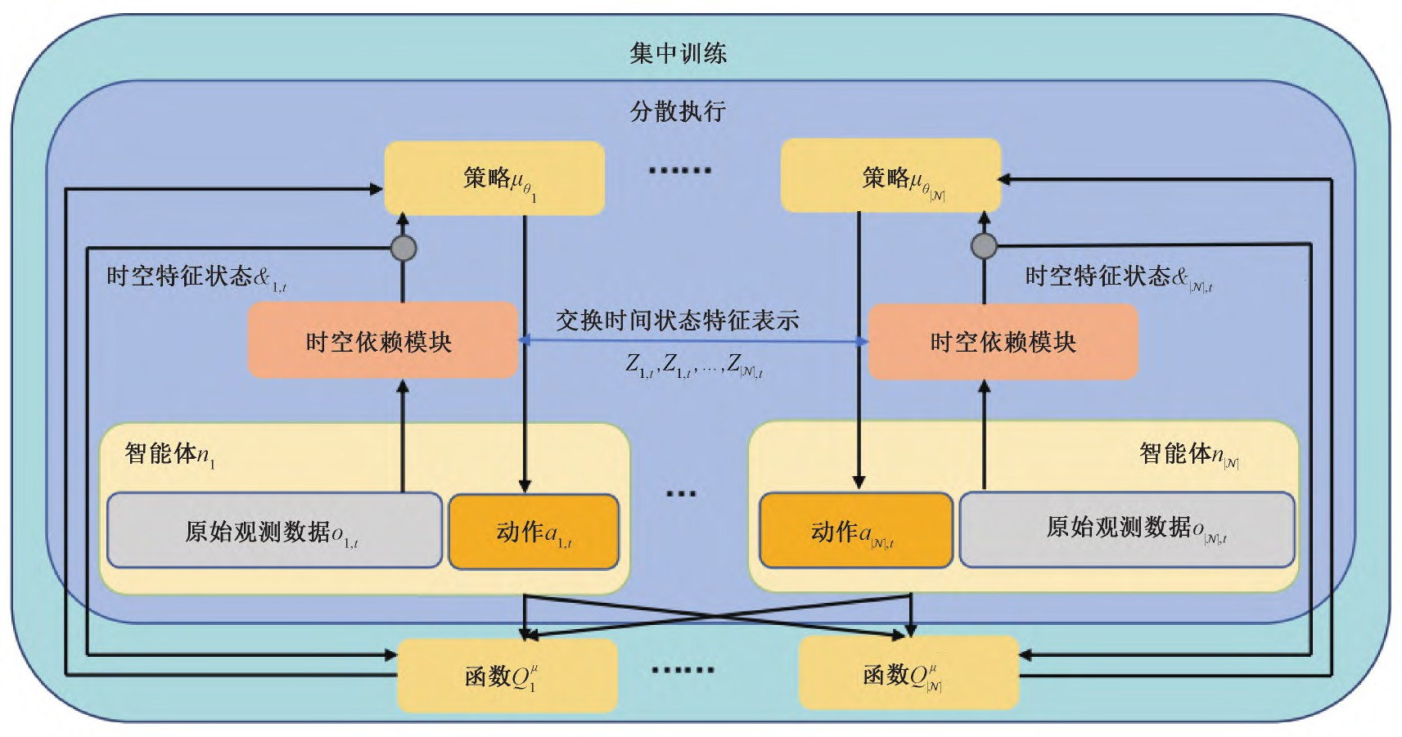
图 4 基于时空依赖模块和 CTDE 多智能体强化学习的 STLight 框架
Fig． 4 Framework of STLight based on spatiotemporal dependent module and CTDE multi-agent reinforcement learning

模块，即使 n_{i} 在独立执行策略 μ_{i} 时仍然能够包含来自其他所有智能体的全局时空信息，从而使得多智能体之间能够更有效地进行协同与合作; 2)将 STDM 处理得到的时空特征状态作为初始输入，应用到基于集中训练分散执行架构的多智能体强化学习算法中，其中每个智能体 n_{i} 维护独立

时空依赖模块 STDM
时空依赖模块总共包含时空输入嵌入和时空特征融合两部分，如图 5 所示。 时空输入嵌入部
分将原始观测数据编码为初始时空特征表示，时空特征融合部分由时间特征融合和空间特征融合组成。

Actor 网络 μ_{i}
以及集中式 Critic 网络 Q^{μ}( o，a) ，同
在时间特征提取中，同时使用自注意力机制

时每个智能体n_{i} 的分布式执行Actor 网络 μ _{i} 由其
i
各自的参数 θ _{i} 所决定，分布式执行策略 μ _{i} 的训练
依赖于集中式 Critic 网络 Q^{μ}( o，a) ，从而进一步提高各智能体之间的协作能力。
i

智能体设计
4. 1. 1 观测空间
在道路网络中，排队长度和等待时间可以在空间上反映拥堵情况，相位可以在时间上反映在
整个信号周期中所处阶段。 由于本文所定义的 4
方向交叉路口共含有 12 个进口车道，因此，智能体 n_{i} 在时刻 t 的原始观测数据 o_{i，t} 定义为
和 LSTM 有助于捕捉序列数据中的不同层次和长
依赖关系。 自注意力机制能够有效捕捉不同位置之间的关系和全局上下文信息，而 LSTM 通过门控机制专注于处理临近时间步之间的长依赖，提
高序列建模的能力。 在空间特征提取中，使用注意力机制中的优势在于其能够有效建模复杂的空间关系、实现自适应特征交互、多尺度特征提取，
并结合上下文信息，从而增强对地理空间数据的特征理解和分析能力。 时空依赖模块 STDM 通过邻居智能体之间不断地交换并共享信息，最终所
获取的时空特征状态不但能够包含智能体自身的

o = { q¹ ，q² ，…，q¹² ，w¹ ，w² ，…，w¹² ，p^{c}
，p^{n} } ，
观测与动作信息，同时会包含其他所有智能体的

i，t
i，t
i，t
i，t
i，t
i，t
i，t
i，t
i，t
( 2)
全局时空依赖信息。 通过这种信息共享，多智能

其中: p^{c}
，p^{n}
∈ { l ，l ，l ，l } 分别是智能体 n 在
体之间能够更快以及更有效地达成全局共识，从

i，t
i，t
1 2 3 4 i

时刻t 时所处相位以及下一个相位，q^{k}
i，t
i，t 分别
而有效提升多智能体强化学习的性能。

是智能体 n_{i} 时刻 t 进口车道 k 上的排队长度以及车辆等待时间，k ∈ { 1，2，…，12} 。
和w
k
4. 1. 2 动作空间
每个智能体都有 4 个不同的预定义可选择的
4. 2. 1 时空输入嵌入
时空输入嵌入旨在将时空输入数据编码为初始时空特征表示。 给定智能体 n_{i} 在时刻t 下的原始观测数据 o_{i，t} 及其动作 a_{i，t} ，将其经过多层感知
机( multi-layer perceptron，MLP) f 嵌入到初始特

相位，对应于图 3 所示的 4 个相位 l 、l 、l 和 l 。 x
1 2 3 4

与大多通过控制相位顺序转换来改善交通状况的研究^{［38］} 不同，本文直接调节相位时长，可更加灵活地调度交通灯时间^{［39］}。 智能体n 在时刻t 的动
i
征表示 x_{i，t} 中，计算过程如下
xi，t = fx( oi，t ，ai，t ) ， ( 5)
f_{x} 的具体参数设置见第 5 节实验部分。

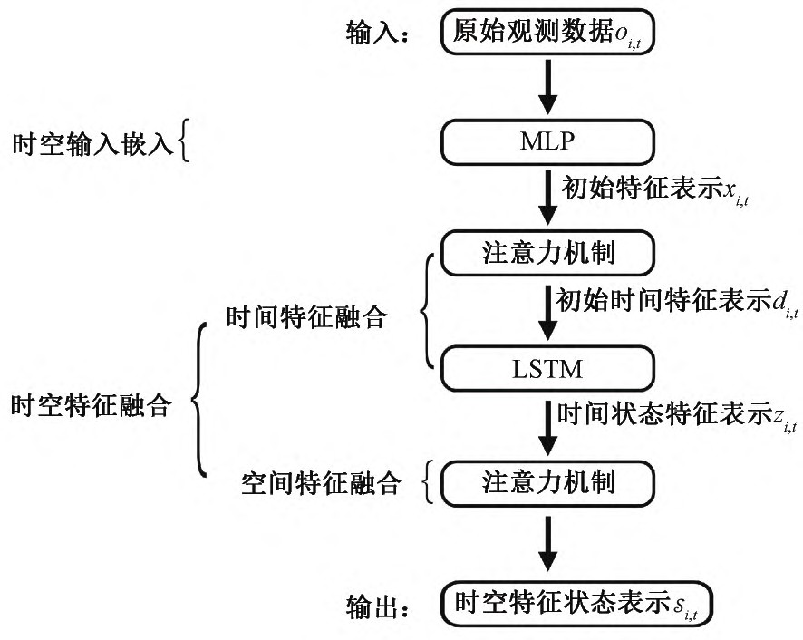
作 a_{i，t} 定义为
ai，t = { m1 ，m2 ，m3 ，m4 } ， ( 3)其中: m₁ 、m₂ 、m₃ 和 m₄ 分别代表在下一个周期中 l₁ 、l₂ 、l₃ 和l₄ 的绿信比，m₁ ，m₂ ，m₃ ，m₄ ∈ ［g_{min} / P， g_{max} / P］。 具体参数设置见第 5 章实验部分。
4. 1. 3 奖励函数
本文将奖励定义为交叉路口各进口车道排队
长度平方总和的负值，可以直观化地反映当前交叉路口的拥堵程度。 智能体n_{i} 在时刻t 的奖励r_{i，t}定义为

ri，t
12
= － ∑
k = 1
( q^{k} ) ² ， ( 4)

图 5 时空依赖模块结构

求和后取负值表示排队长度越长越应该被惩罚。
i，t
Fig． 5 Structure of spatiotemporal dependent module

- 2. 2 时空特征融合
时空特征融合包括时间特征融合和空间特征融合 2 个维度，具体如下:
  - 时间特征融合
时间特征融合包括自注意力层和 LSTM 层，
其目的是捕捉时间依赖性来融合不同时刻的时间
特征。 具体操作流程为: 首先，自注意力层通过自注意力机制来计算 2 个不同时刻之间的相关性以捕捉全局上下文信息，从而生成考虑历史时刻 1， 2，…，t － 1 影响的每个时刻 t 的加权的值向量作
为初始时间状态特征表示; 然后，将初始时间状态
sigmoid 激活函数。 遗忘门的计算公式为
f_{i，t} = σ( W_{f} × ［h_{i，t－1} ，d_{i，t}］ + b_{f} ) ， ( 9)其中: f_{i，t} 是遗忘门的输出，W_{f} 和 b_{f} 分别是遗忘门的权重矩阵和偏置向量。 根据当前的细胞状态和
输入来确定输出值，输出门计算公式为
y_{i，t} = σ( W_{y} × ［h_{i，t－1} ，d_{i，t}］ + b_{y} ) ， ( 10)其中: y_{i，t} 是遗忘门的输出，W_{y} 和 b_{y} 分别是遗忘门的权重矩阵和偏置向量。
对于每个时刻 t，LSTM 接收输入 d_{i，t} 和前一时刻的隐藏状态 h_{i，t－1} ，然后计算 3 个门的状态和候选细胞状态。 候选细胞状态的计算过程如下

特征表示作为输入，经过 LSTM 层进行序列建模，
i，t
c~ = tanh( W
c × ［hi，t － 1
，di，t］ + bc ) ， ( 11)

利用 LSTM 的递归门控机制捕捉长序列和长期依
赖关系，得到更丰富的时间特征表示。 通过这种
顺序安排，自注意力机制优先处理序列内部的关联，然后 LSTM 层进一步对这些关联进行建模，有助于提取更具有信息丰富性的时间特征，以支持
后续的任务。 具体如下:
其中: W_{c} 和 b_{c} 分别是候选细胞状态的权重矩阵和偏置向量，tanh(· ) 是双曲正切函数。 然后，更新细胞状态 c_{t} 和隐藏状态 h_{t} 的计算过程如下
ci，t = fi，t ⊙ci，t － 1 + vi，t ⊙c~， ( 12)
i，t
h_{i，t} = y_{i，t} ⊙tanh( c_{i，t} ) ， ( 13)

自注意力层: 将输入的特征表示向量 x
i，t 通
其中: c_{i，t} 是当前时刻 t 的细胞状态，⊙表示点积

过 3 个不同的矩阵 Q，K 和 V，得到不同表示形式的线性投影矩阵。 计算智能体 n_{i} 在当前时刻t 时来自历史时刻 1，2，…，t － 1 的信息相关性以及注意力权重，最终得到结合其余时刻影响的时刻 t
运算，f_{i，t} 用于遗忘前一时刻的细胞状态，v_{i，t} 用于
将新的候选细胞状态融合到当前细胞状态中，h_{i，t}是当前时刻的隐藏状态，y_{i，t} 控制从细胞状态中提取的信息量。 最终智能体 n_{i} 的输出时间状态特

初始时间状态特征表示 d
如下
t － 1
i，t
，具体的计算过程
征表示 z_{i，t} 为
zi，t = ＲeLU( Wl hi，t + bl ) ， ( 14)
其中: W_{l} 和 b_{l} 分别是输出预测的权重矩阵和偏

αi，t，p
di，t = ＲeLU( WV ∑αi，t，p xi，p + bV ) ， ( 6)
p = 1
的计算过程如下
置向量。 上述过程以d_{i，1} 为起点重复进行直至d_{i，t}为止。 智能体之间不断交换共享所生成的时间状

exp( ( WQ
α =
K
xi，t
) ^{T} W x
i，p )
， ( 7)
态特征表示 z_{i，t} ，以用于下一步的空间特征融合。
  - 空间特征融合

i，t，p
t － 1
∑q = 1 exp( ( WQ
xi，t
) ^{T} W x
i，q )
空间特征融合旨在融合道路网络中不同交叉

其中: p，q ∈ { 1，2，…，t － 1} ，x_{i，t} 、x_{i，p} 和 x_{i，q} 分别
K
为智能体 n_{i} 在时刻 t、p 和 q 下的初始特征表示， W_{Q} 、W_{K} 和 W_{V} 为权重参数矩阵，b_{V} 为偏置向量， d_{i，t} 是智能体 n_{i} 在时刻 t 下的初始时间状态特征表示。
LSTM 层: LSTM 网络可用于建模长短期依赖关系，可以有效学习交通流量的长期和短期趋势以及捕获隐藏在数据中的周期性模式。 输入门的
路口之间的空间结构特征，使得每个交叉路口与邻居交叉路口共享信息。 给定智能体 n_{i} 及其某个邻居交叉路口n_{j} ∈ _{i} ，首先计算两者之间的关
联度，然后将i 的特征表示及其对应的相关性结合，可以生成智能体 n_{i} 的时空特征状态表示_{i，t} 。具体过程如下所示:
T
E = W z ( W z ) ， ( 15)
i，j，t K' j，t Q' i，t
exp( Ei，j，t )

计算公式为
βi，j，t =
∑n∈N exp( Ei，n，t )
， ( 16)

g = σ( W
i，t
× ［h
，d ］ + b ) ， ( 8)
_{i，t} = ＲeLU( W
i
β z ) + b
， ( 17)

其中: g
g
i，t － 1
i，t
g
i，t
是输入门的输出，W_{g}
和 b_{g}
分别是输入
V' ∑ j∈Ni
i，j，t i，t V'

门的权重矩阵和偏置向量，h_{t－1} 是前一个时刻
t － 1 的隐藏状态，d_{i，t} 是当前时刻 t 的输入，σ 是
其中: W_{Q} 、W_{K} 和 W_{V} 为权重参数矩阵，b_{V'} 为偏置向量，E_{i，j，t} 表示相邻交叉路口 j 对当前交叉路口 i

第 3 期 王兆瑞，等: 基于时空依赖关系多智能体强化学习的多路口交通信号协同控制方法
405

的影响，β

i，j，t
是将E
i，j，t
进行softmax 函数归一化后
y^{i} = r
+ γQ^{μ'}( o'，a')

a'←μ'
， ( 19)

的值。 ⑦更新演员网络参数，具体过程如下式所示
Δ
Δ
i
i
i

上述时空依赖模块所获取的时空特征状态
i，t 不但包含自身的观测与动作信息，同时也包含其邻居智能体的观测、动作以及相互间的时空依
_{θ} J( μ_{i} ) =
o，a ～ ［

θiμθi
Q^{μ}( o，a) |
i
Δ
i
a
ai←μθ
］，
i
( 20)

赖信息。 将时空特征状态表示i，t 作为多智能体强化学习训练的输入，可有效提升智能体之间的协同能力。 因此，智能体 n_{i} 的策略可看作
⑧更新每个智能体 n_{i} 的目标网络参数，具体
过程如下式所示
θ'i ← τθi + ( 1 － τ) θ'i ． ( 21) STLight 算法的训练流程如算法 1 所示。

μ
μ_{θ}i( i，t ) ，而智能体 ni 的Q 函数可看作Q ( o，a) =
i

Qμ ( i，t ) 。 时空依赖模块中的多种权重参数将在
i
多智能体强化学习训练过程中同时得到训练。

算法设计
本节详细给出 STLight 算法的训练过程。 基
于上一小节所提出的时空依赖模块，将 基于 CTDE 架构的多智能体强化学习算法^{［40］}应用于多路口的交通信号协同控制，该架构也是当前多智能体强化学习解决环境不稳定性的经典方法^{［21］}。
CTDE 框架在算法中的工作流程如下: 在训练过
程中，各智能体分别收集经验并将其传输至集中训练模块，通过集中式的方式计算共享的价值函数和策略改进梯度，从而协同优化智能体的策略和价值函数; 而在分布式执行阶段，每个智能体根据自身观测使用训练好的策略进行决策并执行相
应的动作。 如图 4 及算法 1 所示，在训练阶段，每
个智能体n 的集中式Critic 网络Q^{μ}( o，a) 需要接
算法 1 STLight 算法训练流程
1: 初始化经验回放缓冲区、奖励折扣系数 γ;
2: 初始化每个智能体 n_{i} 的策略参数 θ_{i} 和目标网络参数 θ'_{i} ;
3: for each time t do
4: for each n_{i} ∈ do
5: a_{i} ←μ ;
θ
i
6: end for
7: 执行联合动作 a = { a₁ ，a₂ ，…，a ，
8: 获得即时奖励 r 和新原始观测值 o';
9: ←∪{ ( o，a，r，o') } ;
10: 从 随机抽样 S 个样本;
11: for each n_{i} ∈ do
12: 邻居智能体之间交换 z_{i，t} ;
13: 更新联合 Q 网络，见式( 18) 和式( 19) 。
14: 更新独立策略网络，见式( 20) 。
15: 更新目标网络参数，见式( 21) 。
16: end for
17: end for

i i

收来自所有智能体的信息，这体现在 Critic Q^{μ}( o，
i
a) 的定义依赖于所有智能体的联合观察 o、联合动作 a 以及联合策略 μ 。 而在实际执行阶段，每
个智能体 n_{i} 根据自己学到的策略 μ _{i} 独立地采取
行动。 算法主要训练步骤如下:
①获取原始观测数据 o;
Ⓒ智能体 n_{i} 根据当前策略 μ θ 选择其动作
i
ai ;
Ⓒ执行联合动作 a = { a₁ ，a₂ ，…，a } ，获得即时奖励 r 和新原始观测值 o'。 将当前经验 ( o，a，r，o') 存储在经验回放区中;
④从经验回放缓冲区随机抽取 S 个样本;
Ⓒ邻居智能体之间交换时间状态特征表示
zi，t ;
⑥更新评论家网络参数，具体过程如下式
所示
o，a，r，o'

仿真实验
本节将 STLight 方法与已有工作进行比较来评估其性能。

实验设置
本文的仿真实验在城市交通模拟( simulation
of urban mobility，SUMO) ^{［41］}平台上进行，模拟器
向信号控制方法提供状态并执行来自控制方法的交通信号动作，每次绿灯信号之后依次是 3 s 的黄灯信号时间以及 2 s 的红灯信号时间。 实验场景为 3×3 道路网络和 4 × 4 道路网络，分别包含 9
和 16 个交叉路口，每个交叉路口的系统模型如图
2 所示，2 个相邻交叉路口之间的距离为 200 ～
1 000 m 之间随机生成的值。 本文采用随机速率来实时生成道路网络的交通流量^{［42］}，所生成车辆

( θ ) =
i
［( y^{i} － Q^{μ}( o，a) ) ²］， ( 18)
的平均速度为 40 km / h^{［43］}，车辆左转、直行和右

其中 y^{i} 的计算过程为 转的比例分别为 30%、60%和 10%，交通流量在仿
i

真实验结束之前在所设定的道路网络中保持随机行驶［43］。
通拥塞率^{［43］}作为性能指标来分别评估所有方法、基线方法以及变体方法的性能^{［9］}。 等待时间为

μθi
和 Q^{μ} 的神经网络结构为双层前馈神经网
一辆车处于排队状态所占用的总时间，将行驶经

络，2 层神经元数目分别为 256 和 128。 MLPf_{x} 的
i
层数为 3，神 经元数目为 64。 激活函数均为
ＲeLU。 具体实验训练参数设置如表 1 所示。

对比方法与评估指标
将 STLight 与以下 3 种基于深度强化学习的 TSC 方法进行对比与评估: 1 ) CoLight^{［9］}; 2 ) STMAＲL^{［33］}; 3) 基于 QMix^{［32］}的多路口 TSC 方法，记作 QMix。 为验证所提算法中每个环节的效用，除以上基线方法之外，我们还考虑了 STLight 的几种变体: 1) 去除时空依赖模块的 STLight 方法，记作 STLight without STDM; 2) 去除时间特征融合部分的 STLight 方法，记作 STLight without Temporal;
  - 去除空间特征融合部分的 STLight 方法，记作
STLight without Spatial。
采用平均累计奖励值、平均等待时间以及交
表 1 缺省参数
Table 1 Default parameters
参数 设置 折扣系数 γ 0. 95
演员网络学习率 1e－4
评论家网络学习率 1e－3
优化器 ＲMSProp
Batch size S 24
经验回放缓冲区容量 2 500
软更新系数 τ 0. 01
最大绿灯时间 g_{max} / s 50
最小绿灯时间 g_{min} / s 5
周期 P / s 60
过交叉路口所有车辆的等待时间取平均值，即可
得到平均等待时间。 交通拥塞率为排队长度大于
10 的时间与仿真实验总时间的比值。

实验结果及分析
3×3 道路网络场景下基线方法以及 STLight的平均等待时间如图 6( a) 所示。 在仿真实验的初始阶段，STLight 的车辆平均等待时间增长相对
缓慢。 随着时间的增长，道路网络中的交通流量
不断增多，因此平均等待时间也随之增多。 总体来看，4 种方法的平均等待时间增长速度从低到高依次为: STLight、STMAＲL、QMix 和 CoLight。 具体来说，与 CoLight 相比，STLight 将性能平均提升约 39. 67%; 与 QMix 相比，STLight 将性能平均提升约 26. 25%; 与 STMAＲL 相比，STLight 将性能平均提升约 18. 64%。 4 × 4 道路网络场景下不同算法的平均等待时间如图 6( b) 所示。 不同于 3 × 3道路网络场景，在仿真实验刚开始的阶段，与其他实验方法相比，CoLight 的平均等待时间有较为明显的增长。 而随着时间的增长，尽管基线方法的平均等待时间增长相对于 3 × 3 道路网络场景较为稳定，但其平均等待时间相对于 STLight 方法依然较高，且 STLight 的平均等待时间始终保持在稳定且较低的增长速度。 与 CoLight 相比，STLight将性能平均提升约 34. 32%; 与 QMix 相比， STLight 将性能平均提升约 23. 08%; 与 STMAＲL相比，STLight 将性能平均提升约 16. 45%。 可以看出，在 3×3 道路网络场景下，STLight 相较于其

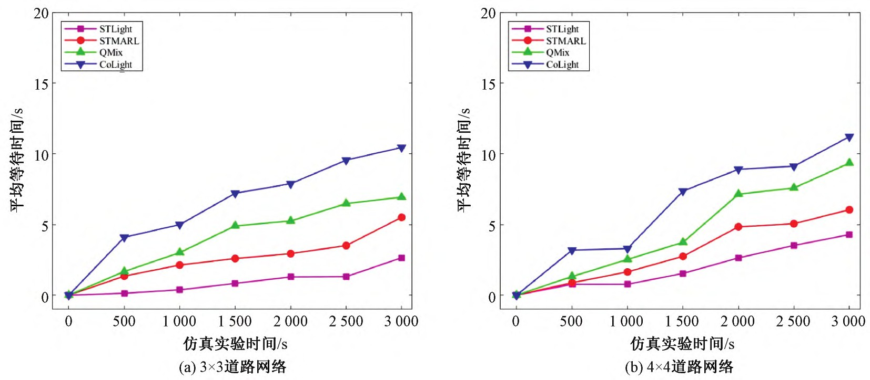
图 6 平均等待时间对比
Fig． 6 Comparison of average waiting time

他方法的性能提升效果比 4 × 4 道路网络场景更为显著。 随着交通流量的增多，传统多智能体强化学习方法以及不考虑各交叉路口间时空依赖性
的强化学习方法性能明显下降。 STLight 方法相
较基线多智能体强化学习方法 STMAＲL 存在一定优势，原因在于 STLight 使用基于 CTDE 架构的多智能体强化学习，CTDE 结合全局优化与本地
灵活执行的优点，既充分发挥了集中资源共享和协同学习的优势，又保留了分散系统的响应速度和可扩展性。
3×3 道路网络场景下 STLight 方法及不同变
体的交通拥塞率如图 7 ( a ) 所示。 与 STLight without STDM 相比，STLight 将性能平均提升约
25. 15%; 与 STLight without Spatial 相比，STLight将性能平均提升约 12. 65%; 与 STLight without Temporal 方法相比，STLight 将性能平均提升约
18. 69%。 4 × 4 道路网络场景下不同算法的交通拥塞率如图 7( b) 所示。 在道路网络规模增大的情况下，所有方法的性能相比于 3 × 3 道路网络场景有可忽略不计的轻微下降，但 STLight 依然是性 能 最 优 的 方 法。 具 体 来 说，与 STLight without STDM 相比，STLight 将性能平均提升约
27. 86%; 与 STLight without Spatial 相比，STLight将性能平均提升约 12. 33%; 与 STLight without Temporal 方法相比，STLight 将性能平均提升约
22. 43%。 可以看出空间特征融合部分比时间特征融合部分更有效，同时时空依赖模块 STDM 可
以捕获各交叉路口间的时空依赖关系，有助于
增强各智能体之间的协作能力，从而提升多路口 TSC 的性能。
所有实验方法的累计奖励值学习曲线如图 8所示。 无论是在初始探索阶段还是在最终收敛阶段，STLight 的性能都优于所有变体以及基线方法。 CoLight 学习曲线波动幅度较大，经过较长时
间的训练后趋于收敛，原因是 CoLight 为状态和
动作维度较大的单智能体强化学习算法，在高维联合动作空间上进行策略学习时会面临可扩展性
问题。 相比之下，QMix 和STMAＲL 等多智能体强
化学习方法能够更加快速地收敛到全局最优解，但其性能仍然与 STLight 及其变体存在差距。 除此之外，STLight without STDM、 STLight without Spatial 以及 STLight without Temporal 均取得良好
的学习效果，且收敛速度较快。
所有实验方法的平均累积奖励结果如表 2 所示，其中最优值在表格中用粗体标出。 在 3× 3 道路网络和 4×4 路网场景中，STLight 方法的平均累积奖励分别比 CoLight 高出 312 和 555，性能提升
32. 91%和 31. 86%; STLight 方法的平均累积奖励分别比 QMix 高出 187 和 344，性能提升 22. 72%和 22. 47%; STLight 方法的平均累计奖励分别比 STMAＲL 高出 239 和 304，性能提升 17. 94% 和
20. 39%; STLight 方法的平均累计奖励分别比 STLight without STDM 方法高出 102 和 199，性能提升 13. 82%和 14. 36%; STLight 方法的平均累计奖励分别比 STLight without Temporal 方法高出 47和 80，性能提升 6. 88% 和 6. 31%; STLight 方法的平均累计奖励分别比 STLight without Spatial 方法高出 61 和 58，性能提升 9. 93% 和 4. 66%。 原因是 STLight 利用时空依赖模块 STDM 和集中训练
分散执行框架的多智能体强化学习算法，有效

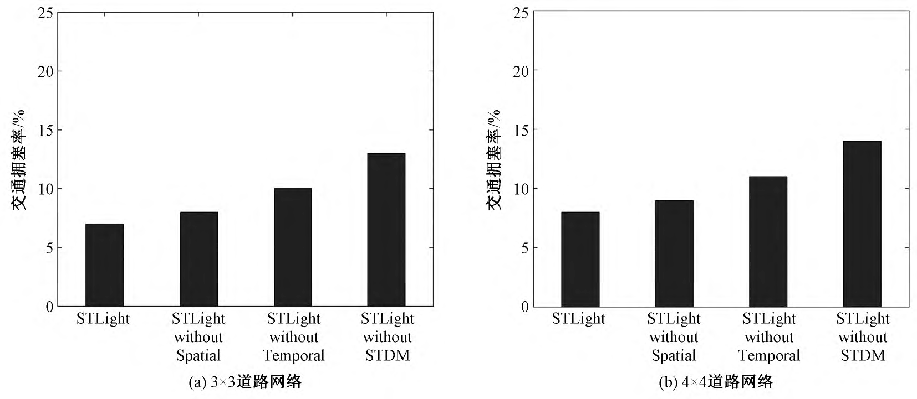
图 7 交通拥塞率对比
Fig． 7 Comparison of traffic congestion rate

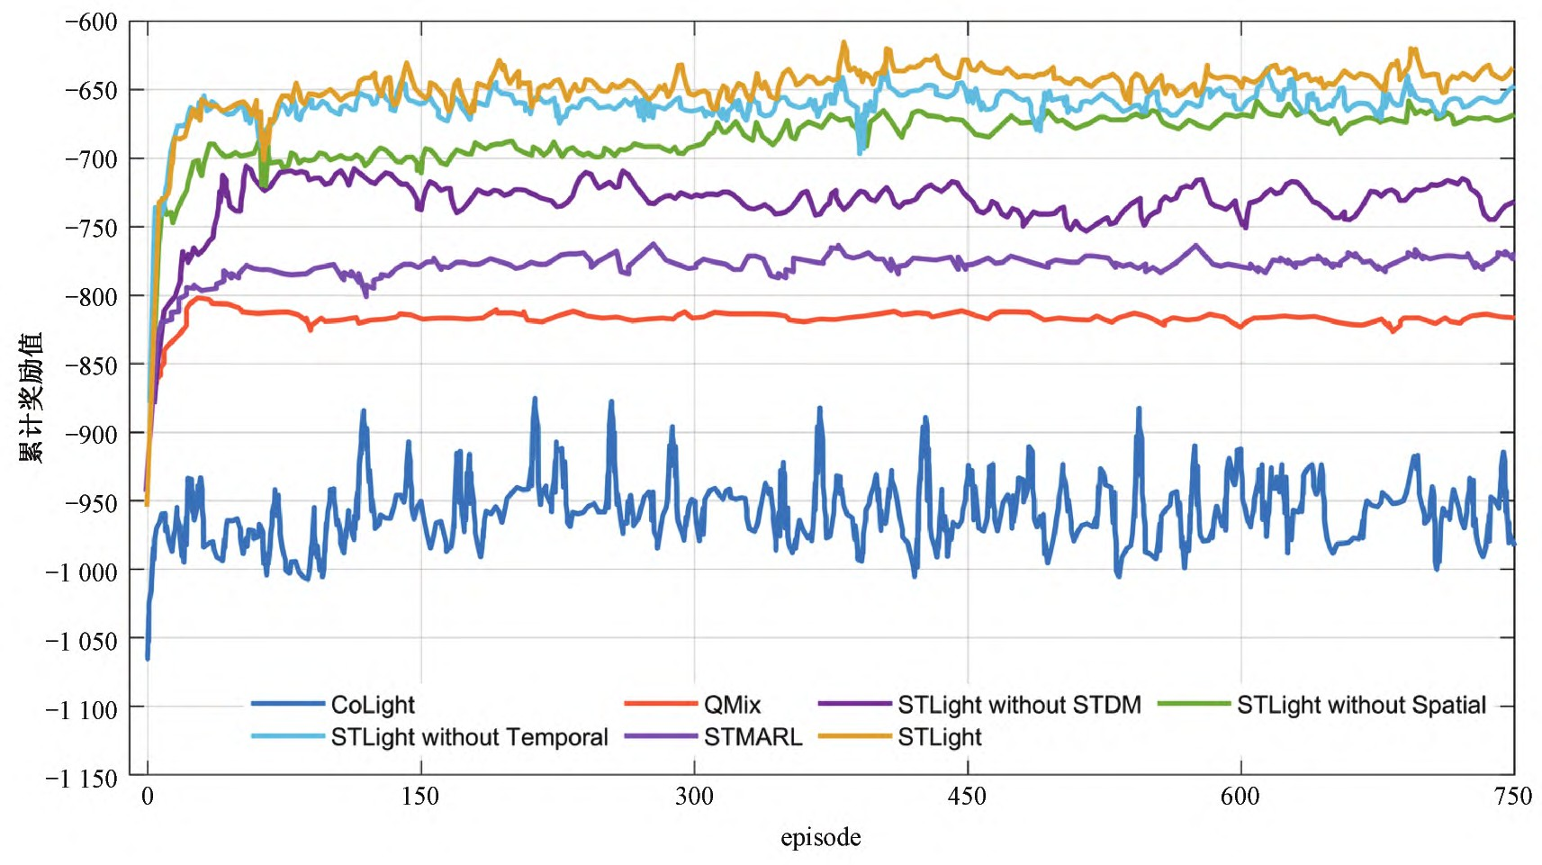
图 8 累计奖励值学习曲线
Fig． 8 Learning curve of cumulative reward value

表 2 平均累积奖励对比
Table 2 Comparison of average cumulative reward

STLight without
方法 | CoLight | QMix | STMAＲL | STDM | Temporal | Spatial | STLight
3×3 路网 | －948 | －823 | －775 | －738 | －683 | －671 | －636
4×4 路网 | －1 742 | －1 531 | －1 491 | －1 386 | －1 267 | －1 245 | －1 187

STLight without
STLight without

地提高了各交叉路口之间的协作能力，即使在道路网络规模增大的情况下依然能够维持道路网络交通信号控制系统的基本运转，缓解交通拥堵现象。

总结
本文针对城市交通拥堵问题，将多路口交通信号控制转化为马尔可夫博弈问题，提出一种基于时空依赖关系多智能体强化学习的多路口交通信号协同控制方法 STLight。 STLight 利用时空依
赖模块 STDM 来提取多交叉路口交通流量的时空
依赖关系，并结合集中训练分散执行的多智能体
强化学习算法进行高效的交通信号协同控制工作。 仿真结果表明，与现有算法相比，STLight 在提升城市道路网络的性能方面具有显著的优势，
有助于缓解当前城市交通拥堵问题。

参考文献
［1 ］ Lowrie P． SCATS: sydney co-ordinated adaptive traffic system: a traffic responsive method of controlling urban traffic
［Ｒ］． Transportation Ｒesearch Board，1990．
［2 ］ Hunt P，Ｒobertson D，Bretherton Ｒ，et al． SCOOT-a traffic responsive method of coordinating signals［Ｒ］． Transportation Ｒesearch Board，1981．
［3 ］ Varaiya P． Max pressure control of a network of signalized intersections［J］． Transportation Ｒesearch Part C: Emerging Technologies，2013，36: 177-195． DOI: 10. 1016 / j． trc． 2013. 08. 014．
［4 ］ Cools S B，Gershenson C，D ’ Hooghe B． Self-organizing traffic lights: a realistic simulation［M］∥Advances in Applied Self-Organizing Systems． London: Springer，2013: 45-55． DOI: 10. 1007 / 978-1-4471-5113-5_3．
［5 ］ Koonce P，Ｒodegerdts L． Traffic signal timing manual［Ｒ / OL］: United States． Federal Highway Administration，2008． ( 2008-06-01) ［2023-09-05］． https: ∥rosap． ntl． bts． gov / view / dot / 800．
［6 ］ Ｒobertson D． TＲANSYT: a traffic network study tool［Ｒ］． Transportation Ｒesearch Board，1969．
［7 ］ Sutton Ｒ S， Barto A G． Ｒeinforcement learning: an introduction［M］． 2nd ed． Cambridge，Massachusetts: MIT press，2018．
［8 ］ Wei H A，Zheng G J，Yao H X，et al． IntelliLight: a reinforcement learning approach for intelligent traffic light

control ［C］ ∥ Proceedings of the 24th ACM SIGKDD International Conference on Knowledge Discovery ＆ Data Mining． London United Kingdom． New York，NY，USA: ACM，2018: 2496-2505． DOI: 10. 1145 / 3219819. 3220
［C］∥2012 Sixth UKSim / AMSS European Symposium on Computer Modeling and Simulation． IEEE，2012: 343-348． DOI: 10. 1109 / EMS． 2012. 75．
［19］ Li S E． Deep reinforcement learning［M］∥Ｒeinforcement

［9 ］ | 096．  Wei H A，Xu N，Zhang H C，et al． CoLight: learning network-level cooperation for traffic signal control ［C］∥ Proceedings of the 28th ACM International Conference on | ［20］ | Learning for Sequential Decision and Optimal Control．  Singapore: Springer，2023: 365-402． DOI: 10. 1007 / 978-981-19-7784-8_10．  Prabuchandran K J，Hemanth Kumar A N，Bhatnagar S．
［10］ | Information and Knowledge Management． Beijing China． New  York，NY，USA: ACM，2019: 1913-1922． DOI: 10. 1145 / 3357384. 3357902．  Wei H A，Chen C C，Zheng G J，et al． PressLight: learning |  | Multi-agent reinforcement learning for traffic signal control  ［C］∥ 17th International IEEE Conference on Intelligent Transportation Systems ( ITSC ) ． October 8-11， 2014， Qingdao，China． IEEE，2014: 2529-2534． DOI: 10. 1109 /
 | max pressure control to coordinate traffic signals in arterial  network ［C］ ∥ Proceedings of the 25th ACM SIGKDD | ［21］ | ITSC． 2014. 6958095．  Lyu X G，Xiao Y C，Daley B，et al． Contrasting centralized
［11］ | International Conference on Knowledge Discovery ＆ Data  Mining． Anchorage AK USA． New York，NY，USA: ACM， 2019: 1290-1298． DOI: 10. 1145 / 3292500. 3330949．  Zang X S，Yao H X，Zheng G J，et al． MetaLight: Value- | ［22］ | and decentralized critics in multi-agent reinforcement learning  ［EB / OL］． 2021: arXiv: 2102. 04402． ( 2021-02-08 )  ［2023-09-06］． https: ∥arxiv． org / abs / 2102. 04402．  Li X S， Li J C， Shi H B． A multi-agent reinforcement
［12］  ［13］ | based meta-reinforcement learning for traffic signal control  ［J］． Proceedings of the AAAI Conference on Artificial Intelligence，2020，34 ( 1 ) : 1153-1160． DOI: 10. 1609 / aaai． v34i01. 5467．  Joo H，Ahmed S H，Lim Y． Traffic signal control for smart cities using reinforcement learning ［ J ］． Computer Communications，2020，154: 324-330． DOI: 10. 1016 / j． comcom． 2020. 03. 005．  Ge H W，Gao D W，Sun L，et al． Multi-agent transfer reinforcement learning with multi-view encoder for adaptive traffic signal control［J］． IEEE Transactions on Intelligent Transportation Systems，2022，23( 8) : 12572-12587． DOI: | ［23］  ［24］  ［25］ | learning method with curriculum transfer for large-scale  dynamic traffic signal control ［J］． Applied Intelligence， 2023: 1-15． DOI: 10. 1007 / s10489-023-04652-y．  Bokade Ｒ，Jin X N，Amato C． Multi-agent reinforcement learning based on representational communication for large-scale traffic signal control［J］． IEEE Access，2023，11: 47646-47658． DOI: 10. 1109 / ACCESS． 2023. 3275883．  Yan L P，Zhu L L，Song K，et al． Graph cooperation deep reinforcement learning for ecological urban traffic signal control［J］． Applied Intelligence， 2023， 53 ( 6 ) : 6248-6265． DOI: 10. 1007 / s10489-022-03208-w．  Nishi T，Otaki K，Hayakawa K，et al． Traffic signal control
 | 10. 1109 / TITS． 2021. 3115240． |  | based on reinforcement learning with graph convolutional
［14］  ［15］  ［16］ | Timur M I A，Dharmawan A，Istiyanto J E，et al． A3C and  A2C performance comparison in intelligent traffic signal controller using Indonesian traffic rules simulation［C］∥AIP Conference Proceedings． AIP Publishing LLC， 2023: 020014． DOI: 10. 1063 / 5. 0119098．  Yang H， Zhao H， Wang Y， et al． Deep reinforcement learning based strategy for optimizing phase splits in traffic signal control［C］∥2022 IEEE 25th International Conference on Intelligent Transportation Systems ( ITSC) ． IEEE，2022: 2329-2334． DOI: 10. 1109 / ITSC55140. 2022. 9922531．  Yang J C，Zhang J P，Wang H H． Urban traffic control in | ［26］  ［27］ | neural nets［C］∥ 2018 21st International Conference on  Intelligent Transportation Systems ( ITSC) ． November 4-7， 2018， Maui， HI， USA． IEEE， 2018: 877-883． DOI:  10. 1109 / ITSC． 2018. 8569301．  Yau K L A， Qadir J， Khoo H L， et al． A survey on reinforcement learning models and algorithms for traffic signal control［J］． ACM Computing Surveys，2018，50( 3) : 1-38． DOI: 10. 1145 / 3068287．  Zhang Z，Yang J C，Zha H． Integrating independent and centralized multi-agent reinforcement learning for traffic signal network optimization［C］∥Proceedings of the 19th Inter-
［17］  ［18］ | software defined internet of things via a multi-agent deep  reinforcement learning approach［J］． IEEE Transactions on Intelligent Transportation Systems， 2021， 22 ( 6 ) : 3742-3754． DOI: 10. 1109 / TITS． 2020. 3023788．  Huang L B， Qu X H． Improving traffic signal control operations using proximal policy optimization ［J］． IET Intelligent Transport Systems，2023，17( 3) : 592-605． DOI:  10. 1049 / itr2. 12286．  Chin Y K，Kow W Y，Khong W L，et al． Q-learning traffic  signal optimization within multiple intersections traffic network | ［28］  ［29］ | national Conference on Autonomous Agents and MultiAgent  Systems． 2020: 2083-2085． DOI: 10. 5555 / 3398761. 339 9082．  Li L，Lv Y S，Wang F Y． Traffic signal timing via deep reinforcement learning［J］． IEEE / CAA Journal of Automatica Sinica， 2016， 3 ( 3 ) : 247-254． DOI: 10. 1109 / JAS． 2016. 7508798．  Genders W，Ｒazavi S． Using a deep reinforcement learning agent for traffic signal control ［EB / OL］． 2016: arXiv:  1611. 01142． ( 2016-11-03) ［2023-09-06］． https: ∥arxiv．

org / abs / 1611. 01142．
［30］ Aslani M，Mesgari M S，Wiering M． Adaptive traffic signal control with actor-critic methods in a real-world traffic network with different traffic disruption events［J］． Transportation Ｒesearch Part C: Emerging Technologies，2017，85: 732-752． DOI: 10. 1016 / j． trc． 2017. 09. 020．
［31］ Chen X Y， Xiong G， Lv Y S， et al． A collaborative communication-qmix approach for large-scale networked traffic signal control ［C］∥ 2021 IEEE International Intelligent Transportation Systems Conference ( ITSC ) ． September 19-22，2021， Indianapolis， IN， USA． IEEE， 2021: 3450-
3455． DOI: 10. 1109 / ITSC48978. 2021. 9564683．
［32］ Ｒashid T，Samvelyan M，de Witt C S，et al． Monotonic value function factorisation for deep multi-agent reinforcement learning［EB / OL］． 2020，arXiv: 2003. 08839． ( 2020-03-19) ［2023-09-06］． https: ∥ doi． org / 10. 48550 / arXiv． 2003. 08839．
［33］ Wang Y N，Xu T，Niu X，et al． STMAＲL: a spatio-temporal multi-agent reinforcement learning approach for cooperative traffic light control ［J］． IEEE Transactions on Mobile Computing，2022， 21 ( 6 ) : 2228-2242． DOI: 10. 1109 / TMC． 2020. 3033782．
［34］ Wu L B，Wang M，Wu D，et al． DynSTGAT: dynamic spatial-temporal graph attention network for traffic signal control［C］∥Proceedings of the 30th ACM International Conference on Information ＆ Knowledge Management． Virtual Event Queensland Australia． New York，NY，USA: ACM， 2021: 2150-2159． DOI: 10. 1145 / 3459637. 3482254．
［35］ Zhao C，Dai X Y，Wang X，et al． Learning transformer-based cooperation for networked traffic signal control［C］∥ 2022 IEEE 25th International Conference on Intelligent Transportation Systems ( ITSC) ． IEEE，2022: 3133-3138． DOI: 10. 1109 / ITSC55140. 2022. 9921995．
［36］ Kong A Y，Lu B X，Yang C Z，et al． A deep reinforcement learning framework with memory network to coordinate traffic signal control［C］∥2022 IEEE 25th International Conference
on Intelligent Transportation Systems ( ITSC) ． IEEE，2022: 3825-3830． DOI: 10. 1109 / ITSC55140. 2022. 9921752．
［37］ Littman M L． Markov games as a framework for multi-agent reinforcement learning［M］∥Machine learning Proceedings 1994． Amsterdam: Elsevier， 1994: 157-163． DOI:
10. 1016 / b978-1-55860-335-6. 50027-1．
［38］ Wang X Q，Ke L J，Qiao Z M，et al． Large-scale traffic signal control using a novel multiagent reinforcement learning
［J］． IEEE Transactions on Cybernetics，2021，51( 1) : 174-
187． DOI: 10. 1109 / TCYB． 2020. 3015811．
［39］ Mao F，Li Z H，Li L． A comparison of deep reinforcement learning models for isolated traffic signal control［J］． IEEE Intelligent Transportation Systems Magazine，2023，15 ( 1) : 160-180． DOI: 10. 1109 / MITS． 2022. 3144797．
［40］ Lowe Ｒ，Wu Y，Tamar A，et al． Multi-agent actor-critic for mixed cooperative-competitive environments ［ J / OL ］． Advances in Neural Information Processing Systems，2017: 6379-6390． ( 2017-12-04 ) ［ 2023-09-05 ］． https: ∥
proceedings． neurips． cc / paper / 2017 / hash / 68a9750337a418 a86fe06c1991a1d64c-Abstract． html．
［41］ Behrisch M，Bieker L，Erdmann J，et al． SUMO-simulation of urban mobility: an overview［C / OL］∥Proceedings of SIMUL 2011， The Third International Conference on Advances in System Simulation． ThinkMind，2011． ( 2011-10-23) ［2023-09-05］． https: ∥elib． dlr． de / 71460．
［42］ Yi C L，Wu J，Ｒen Y Y，et al． A spatial-temporal deep reinforcement learning model for large-scale centralized traffic signal control［C］∥2022 IEEE 25th International Conference on Intelligent Transportation Systems ( ITSC) ． IEEE，2022: 275-280． DOI: 10. 1109 / ITSC55140. 2022. 9922459．
［43］ Zeng J，Xin J，Cong Y，et al． HALight: hierarchical deep reinforcement learning for cooperative arterial traffic signal control with cycle strategy［C］∥2022 IEEE 25th International Conference on Intelligent Transportation Systems ( ITSC ) ． IEEE，2022: 479-485． DOI: 10. 1109 / ITSC55140. 2022. 9921819．

